III. Les Cuivres
Plage formantique : 162–2 358 Hz (voyelles /u/ → /i/ avec sourdines). Formants bien définis, grande stabilité spectrale inter-dynamiques (sauf trompette).
Cluster de convergence 450–502 Hz (zone /o/) : Cor (457), Trombone (491), Tuba contrebasse (471) — fondement acoustique des doublures classiques de la section cuivres avec le basson et le violoncelle.
Ordre des instruments : Cor · Trompette · Trombone ténor · Trombone basse · Tuba basse · Tuba contrebasse.

Cuivres principaux

Cor en Fa
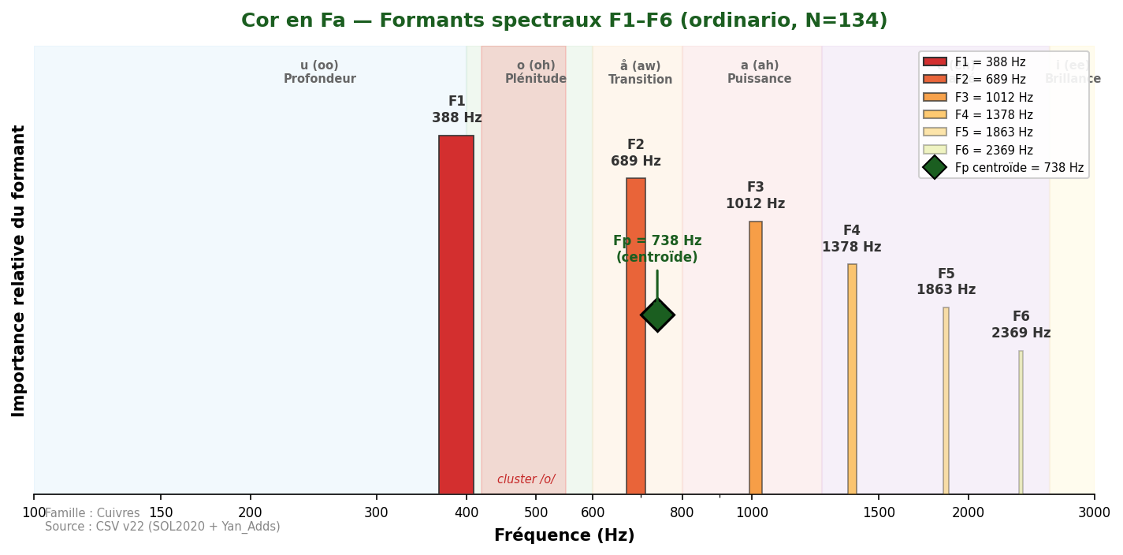
Son rond et chaleureux, emblématique de la noblesse orchestrale. F1=457 Hz se situe dans le cluster de convergence 450–502 Hz (zone /o/). Accord unanime des 4 sources (Backus 400–500, Giesler 250–500, Meyer ~450, SOL 457 Hz). Le Fp centroïde à 738 Hz est 6.5× plus stable que F2 (σ=734 Hz). Grande homogénéité spectrale inter-dynamiques. Le cor est l'instrument cuivre le plus versatile en termes de doublures orchestrales.
Fp (centroïde) = 738 Hz

Valeurs de référence (sources académiques)
Source | F1 (Hz) | F2 (Hz) | F3 (Hz) | F4 (Hz) | Voyelle | N | Accord
Backus (1969) | 400–500 | — | — | — | — | — | oui
Giesler (1985) | 250–500 | — | — | — | o-ähnlich | — | oui
Meyer (2009) | ~450 | ~900 | — | — | o (oh) | — | oui
SOL2020 | 457 ±97 | 1 106 ±734 | 2 048 | — | o (oh) | 41 | oui

Analyse spectrale complète
Technique | N | F1 | F2 | F3 | F4 | F5 | F6
brassy | 43 | 474 | 754 | 1 863 | 2 218 | 3 144 | 3 962
brassy_to_ordinario | 10 | 474 | 764 | 1 680 | 2 218 | 2 778 | 3 338
chromatic_scale | 2 | 517 | 1 260 | — | — | — | —
crescendo | 45 | 463 | 743 | 1 841 | 2 455 | 2 896 | 3 790
crescendo_to_decrescendo | 45 | 409 | 732 | 1 120 | 1 669 | 1 949 | 2 315
decrescendo | 41 | 463 | 754 | 2 110 | 2 498 | 3 488 | 4 080
flatterzunge | 111 | 441 | 818 | 1 270 | 1 636 | 1 970 | 2 326
flatterzunge_stopped | 42 | 344 | 711 | 1 130 | 2 229 | 2 519 | 2 853
flatterzunge_to_ordinario | 41 | 441 | 851 | 1 238 | 1 626 | 2 067 | 2 379
note_lasting | 46 | 431 | 743 | 1 109 | 1 669 | 1 852 | 2 390
open_to_stopped | 24 | 398 | 700 | 1 130 | 1 744 | 2 767 | —
ordinario | 134 | 388 | 689 | 1 012 | 1 378 | 1 863 | 2 369
ordinario_to_brassy | 44 | 463 | 764 | 1 658 | 2 735 | 3 531 | 4 823
ordinario_to_flatterzunge | 41 | 441 | 732 | 1 087 | 1 389 | 1 830 | —
sforzato | 86 | 463 | 754 | 1 163 | 1 809 | 2 153 | 2 530
slap_pitched | 44 | 452 | 743 | 1 098 | 1 809 | 1 852 | 2 207
staccato | 41 | 463 | 732 | 1 152 | 1 583 | 1 863 | 2 218
stopped | 42 | 355 | 689 | 1 120 | 2 455 | 2 810 | 3 488
stopped_to_open | 23 | 431 | 732 | 1 098 | 1 658 | 2 627 | —
trill_major_second_up | 16 | 452 | 861 | 1 066 | 1 303 | — | —
trill_minor_second_up | 40 | 409 | 689 | 1 055 | 1 324 | 1 389 | —

Doublures recommandées
Instrument associé | F1 | F1 associé | Écart | Qualité | Rapport tessiture
Basson | 457 | 502 | Δ=45 Hz | Excellente | Unisson
Violoncelle | 457 | 499 | Δ=42 Hz | Excellente | Unisson
Trombone | 457 | 491 | Δ=34 Hz | Excellente | Unisson
Cor anglais | 457 | 452 | Δ=5 Hz | Quasi-parfaite | Unisson
Tuba contrebasse | 457 | 471 | Δ=14 Hz | Quasi-parfaite | Unisson

Trompette en Ut
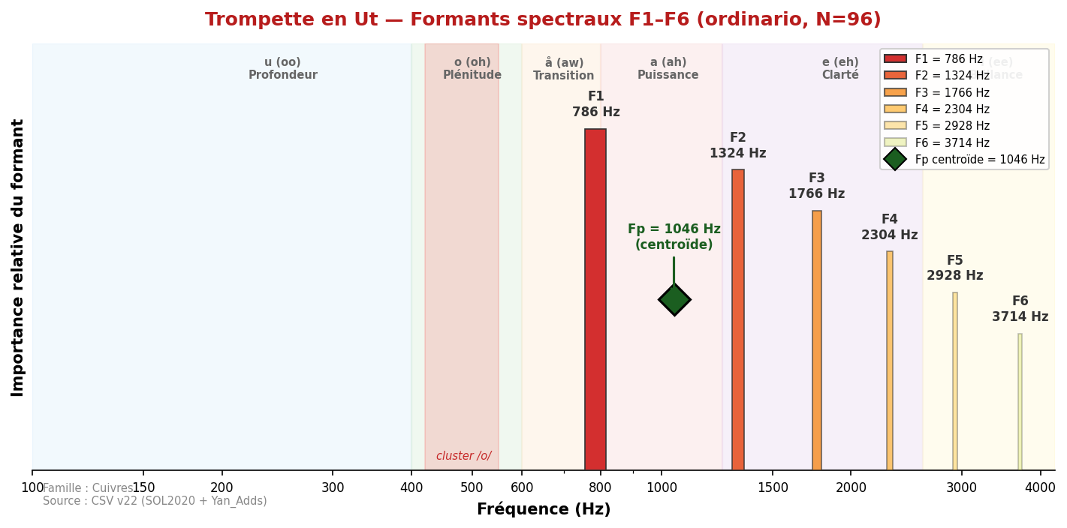
Son brillant et incisif, grande projection. F1 extrêmement variable (σ=642 Hz) selon le registre et la dynamique : pp=523 Hz, mf=786 Hz, ff=1 134 Hz. Le Fp centroïde à 1 046 Hz est remarquablement stable (σ=98 Hz), 10.4× plus stable que F2 (σ=1 018 Hz). Les sources divergent fortement (Backus 1 000–1 500, SOL 786–1 324) car chaque source capture un registre différent. Fp=1 046 Hz est la mesure la plus représentative du timbre global.
Fp (centroïde) = 1046 Hz

Valeurs de référence (sources académiques)
Source | F1 (Hz) | F2 (Hz) | F3 (Hz) | F4 (Hz) | Voyelle | N | Accord
Backus (1969) | 1 000–1 500 | ~2 000 | — | — | — | — | approx
Giesler (1985) | 1 200–1 500 | — | — | — | e-ähnlich | — | approx
Meyer (2009) | ~1 000 | — | — | — | a/e | — | approx
SOL2020 | 786 ±642 | 1 324 ±1018 | 2 588 | — | (variable) | 41 | approx

Analyse spectrale complète
Technique | N | F1 | F2 | F3 | F4 | F5 | F6
brassy | 31 | 1 766 | 2 939 | 3 768 | 4 382 | 4 985 | 5 599
brassy_to_ordinario | 7 | 2 121 | 2 832 | 3 542 | 4 404 | 4 963 | 5 480
crescendo | 26 | 2 476 | 3 305 | 3 930 | 4 425 | 5 125 | 5 696
crescendo_to_decrescendo | 26 | 624 | 1 034 | 1 389 | 1 841 | 2 207 | 2 638
decrescendo | 29 | 2 638 | 3 531 | 4 027 | 4 393 | 5 050 | 5 642
flatterzunge | 90 | 797 | 1 314 | 1 755 | 2 336 | 2 928 | 3 510
flatterzunge_to_ordinario | 22 | 711 | 1 087 | 1 432 | 1 852 | 2 218 | 2 649
glissando_embouchure | 1 | 452 | 1 034 | 1 357 | 2 089 | 2 433 | 3 122
half_valve_glissando | 27 | 754 | 1 486 | 2 186 | 2 907 | 3 639 | 4 382
harmonics_glissando | 9 | 926 | 1 583 | 1 938 | 2 444 | 2 821 | 4 145
increasing_intervals_legato | 2 | 388 | 668 | 1 012 | 1 540 | 1 895 | 2 067
note_lasting | 33 | 624 | 1 120 | 1 594 | 1 992 | 2 466 | 2 961
ordinario | 96 | 786 | 1 324 | 1 766 | 2 304 | 2 928 | 3 714
ordinario_to_brassy | 14 | 1 658 | 2 498 | 3 488 | 4 188 | 4 953 | 5 706
ordinario_to_flatterzunge | 30 | 775 | 1 260 | 1 776 | 2 240 | 2 788 | 3 284
pedal_tone | 6 | 506 | 797 | 1 098 | 1 346 | 1 712 | 2 229
sforzato | 58 | 851 | 1 378 | 1 863 | 2 347 | 2 982 | 4 317
slap_pitched | 18 | 302 | 764 | 1 109 | 1 454 | 1 884 | 2 466
staccato | 29 | 840 | 1 389 | 1 970 | 2 487 | 3 112 | 3 714
trill_major_second_up | 18 | 398 | 743 | 1 055 | 1 410 | 1 787 | 2 186
trill_minor_second_up | 31 | 538 | 969 | 1 367 | 1 830 | 2 282 | 2 401
vocalize_on_harmonics | 2 | 377 | 689 | 1 087 | 1 410 | 1 906 | 2 218

Doublures recommandées
Instrument associé | F1 | F1 associé | Écart | Qualité | Rapport tessiture
Basson | 457 (Fp) | 502 | Δ=45 Hz | Excellente | Octave
Trombone | 457 (Fp) | 491 | Δ=34 Hz | Excellente | Unisson
Violoncelle | 457 (Fp) | 499 | Δ=42 Hz | Excellente | Octave
Violon | 1 046 (Fp) | 893 (Fp) | Δ=153 Hz | Bonne | Unisson

Trombone ténor
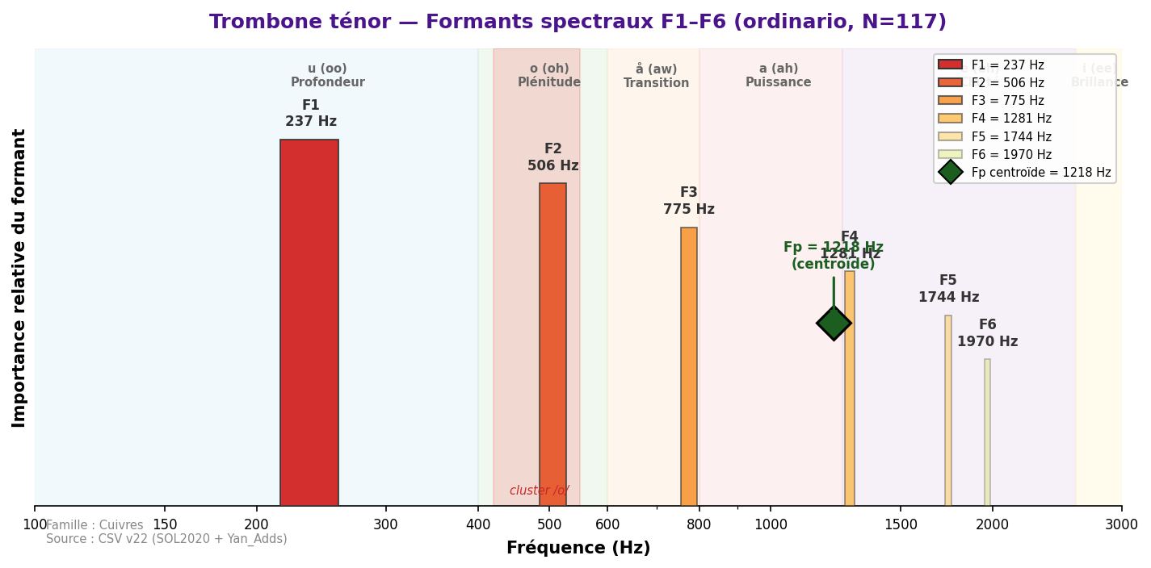
Son plein et puissant, grande projection, très grande homogénéité spectrale. F1=491 Hz dans le cluster de convergence (zone /o/). Accord excellent entre toutes les sources (Backus 500, Giesler 520–600, Meyer 480–600, SOL 491 Hz — variation max 109 Hz). Fp centroïde à 1 218 Hz. Instrument qui maintient remarquablement sa couleur vocalique /o/ à travers toute la dynamique.
Fp (centroïde) = 1218 Hz

Valeurs de référence (sources académiques)
Source | F1 (Hz) | F2 (Hz) | F3 (Hz) | F4 (Hz) | Voyelle | N | Accord
Backus (1969) | 500 | — | — | — | — | — | oui
Giesler (1985) | 520–600 | — | — | — | o-ähnlich | — | oui
Meyer (2009) | 480–600 | ~1 200 | — | — | o (oh) | — | oui
SOL2020 | 491 ±137 | 1 218 ±312 | 2 310 | — | o (oh) | 41 | oui

Analyse spectrale complète
Technique | N | F1 | F2 | F3 | F4 | F5 | F6
brassy | 31 | 495 | 786 | 1 270 | 1 561 | 1 863 | 2 358
brassy_to_ordinario | 8 | 484 | 786 | 1 260 | 1 561 | 1 884 | 2 638
chromatic_scale | 1 | 226 | 484 | 775 | 1 001 | 1 572 | —
crescendo | 33 | 226 | 506 | 808 | 1 281 | 1 809 | 2 175
crescendo_to_decrescendo | 37 | 226 | 495 | 764 | 1 475 | 1 776 | 2 121
decrescendo | 33 | 495 | 775 | 1 109 | 1 400 | 1 820 | 2 143
flatterzunge | 105 | 237 | 517 | 786 | 1 292 | 1 604 | 2 100
flatterzunge_no_mouthpiece | 4 | 592 | 1 174 | 1 755 | 2 218 | 2 896 | 3 338
flatterzunge_to_ordinario | 33 | 226 | 517 | 775 | 1 292 | 1 636 | 1 970
glissando | 30 | 215 | 484 | 743 | 1 270 | 1 281 | —
note_lasting | 34 | 226 | 495 | 786 | 1 314 | 1 647 | 2 100
ordinario | 117 | 237 | 506 | 775 | 1 281 | 1 744 | 1 970
ordinario_no_mouthpiece | 10 | 624 | 915 | 1 249 | 1 636 | 1 960 | 2 627
ordinario_to_brassy | 29 | 495 | 797 | 1 238 | 1 561 | 1 852 | 2 401
ordinario_to_flatterzunge | 29 | 215 | 506 | 764 | 1 303 | 1 561 | 1 863
pedal_tone | 22 | 237 | 495 | 743 | 1 260 | 1 550 | 2 132
sforzato | 66 | 484 | 764 | 1 077 | 1 464 | 1 830 | 2 175
slap_pitched | 12 | 194 | 506 | 764 | 1 314 | 2 132 | 2 153
staccato | 37 | 226 | 495 | 775 | 1 292 | 1 863 | 2 175

Doublures recommandées
Instrument associé | F1 | F1 associé | Écart | Qualité | Rapport tessiture
Cor | 491 | 457 | Δ=34 Hz | Excellente | Unisson
Basson | 491 | 502 | Δ=11 Hz | Quasi-parfaite | Unisson
Violoncelle | 491 | 499 | Δ=8 Hz | Quasi-parfaite | Unisson
Cor anglais | 491 | 452 | Δ=39 Hz | Excellente | Unisson
Tuba contrebasse | 491 | 471 | Δ=20 Hz | Quasi-parfaite | Unisson

Trombone basse
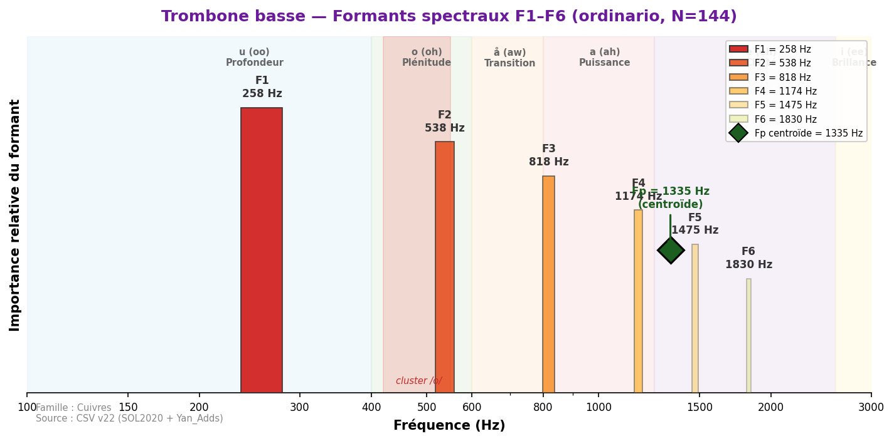
Son profond et puissant, plus sombre que le ténor. F1=894 Hz (zone /a/) — contrairement au trombone ténor (491 Hz, zone /o/), le trombone basse est acoustiquement hors du cluster /o/. Sa tessiture grave déplace le formant principal vers la zone de puissance /a/. Fp=1 335 Hz. Pas de données dans les sources académiques classiques (instrument moins étudié).
Fp (centroïde) = 1335 Hz

Valeurs de référence (sources académiques)
Source | F1 (Hz) | F2 (Hz) | F3 (Hz) | F4 (Hz) | Voyelle | N | Accord
Backus/Meyer | — | — | — | — | — | — | —
Yan_Adds | 894 ±257 | 1 496 ±292 | 2 652 | — | a (ah) | 44 | —

Analyse spectrale complète
Technique | N | F1 | F2 | F3 | F4 | F5 | F6
ordinario | 144 | 258 | 538 | 818 | 1 174 | 1 475 | 1 830

Doublures recommandées
Instrument associé | F1 | F1 associé | Écart | Qualité | Rapport tessiture
Clarinette basse | 894 | 909 | Δ=15 Hz | Quasi-parfaite | Unisson
Clarinette Sib | 894 | 1 016 | Δ=122 Hz | Bonne | Octave
Alto | 894 | 369 | Δ=525 Hz | Complémentaire | Unisson

Tuba basse
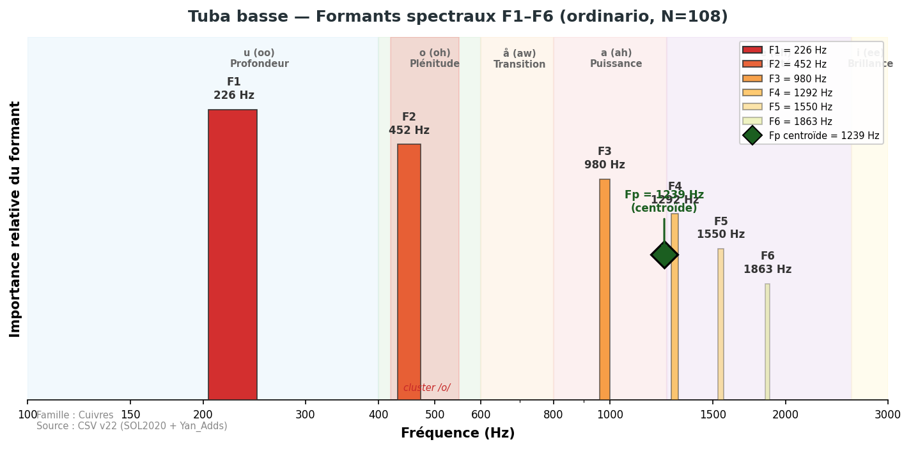
Son profond et rond, fondation harmonique de l'orchestre. F1=249 Hz (zone /u/) — profondeur extrême. Accord entre sources approximatif car chaque source mesure un registre différent (Backus 200–400, Meyer 210–250). Fp=1 239 Hz capture la zone d'énergie principale du pavillon. Le tuba est le seul cuivre dont F1 ne rejoint jamais le cluster /o/.
Fp (centroïde) = 1239 Hz

Valeurs de référence (sources académiques)
Source | F1 (Hz) | F2 (Hz) | F3 (Hz) | F4 (Hz) | Voyelle | N | Accord
Backus (1969) | 200–400 | — | — | — | — | — | approx
Meyer (2009) | 210–250 | — | — | — | u (oo) | — | approx
Giesler (1985) | 200–350 | — | — | — | u-ähnlich | — | approx
SOL2020 | 249 ±89 | 627 ±423 | 1 239 Fp | — | u (oo) | 41 | approx

Analyse spectrale complète
Technique | N | F1 | F2 | F3 | F4 | F5 | F6
bisbigliando | 36 | 215 | 431 | 958 | — | — | —
blow | 1 | 194 | 538 | 1 174 | 1 572 | — | —
brassy | 3 | 291 | 592 | 883 | 1 184 | 1 475 | 1 766
breath | 1 | 183 | 797 | 1 184 | 1 486 | 2 024 | 4 877
buzz | 4 | 312 | 958 | 1 195 | 1 260 | 1 561 | 1 863
chromatic_scale | 2 | 248 | 506 | — | — | — | —
crescendo | 33 | 226 | 452 | 872 | 1 238 | 1 346 | 1 755
crescendo_to_decrescendo | 33 | 215 | 452 | 990 | 1 163 | 1 324 | 1 583
decrescendo | 33 | 237 | 463 | 1 001 | 1 292 | 1 852 | 1 841
discolored_fingering | 18 | 194 | 635 | 1 055 | 1 270 | 1 604 | 1 712
discolored_fingering_quartertones | 9 | 183 | 614 | 1 130 | 1 346 | 1 669 | 1 970
exploding_slap_pitched | 1 | 194 | 388 | 689 | 969 | 1 529 | —
exploding_slap_unpitched | 1 | 205 | 549 | 1 206 | — | — | —
filtered_by_voice | 1 | 291 | 829 | — | — | — | —
flatterzunge | 72 | 215 | 452 | 1 001 | 1 120 | — | —
flatterzunge_and_voice_unison | 35 | 226 | 452 | 969 | 1 130 | — | —
flatterzunge_to_ordinario | 33 | 215 | 463 | 990 | 1 174 | — | —
glissando | 30 | 215 | 431 | 743 | 1 066 | — | —
growl | 2 | 334 | 1 227 | 1 249 | — | — | —
inhaled | 1 | 754 | 894 | 1 357 | 2 013 | 2 315 | 2 595
kiss | 1 | 302 | 614 | 958 | — | — | —
multiphonics | 3 | 215 | 452 | — | — | — | —
ordinario | 108 | 226 | 452 | 980 | 1 292 | 1 550 | 1 863
ordinario_high_register | 15 | 431 | 786 | 1 260 | 1 658 | 1 970 | 2 627
ordinario_quartertones | 35 | 215 | 431 | 980 | — | — | —
ordinario_to_flatterzunge | 33 | 215 | 452 | 1 001 | 1 270 | — | —
pedal_tone | 30 | 205 | 441 | 980 | 1 270 | 1 529 | —
percussion_embouchure | 1 | 226 | — | — | — | — | —
play_and_sing_aug_forth_up | 5 | 226 | 431 | 1 066 | 1 378 | — | —
play_and_sing_fifth_up | 5 | 215 | 452 | 872 | 1 163 | — | —
play_and_sing_glissando | 1 | 226 | — | — | — | — | —
play_and_sing_maj_seventh_up | 5 | 237 | 495 | 1 249 | — | — | —
play_and_sing_min_second_up | 4 | 302 | 441 | 883 | — | — | —
play_and_sing_unison | 21 | 237 | 452 | 969 | 1 249 | 1 540 | —
sforzato | 33 | 226 | 452 | 1 012 | 1 292 | 1 572 | 1 787
single_tonguing | 36 | 215 | 441 | 990 | — | — | —
slap_pitched | 33 | 205 | 646 | 732 | 1 001 | 1 281 | —
slap_unpitched | 9 | 215 | 538 | 711 | 1 077 | 1 270 | —
speak_into_instrument | 7 | 226 | 549 | 1 174 | 1 464 | 1 841 | 2 164
staccato | 66 | 215 | 452 | 1 001 | 1 281 | 1 475 | 1 561
trill_major_second_up | 36 | 215 | 431 | 840 | — | — | —
trill_minor_second_up | 36 | 215 | 431 | 851 | — | — | —

Doublures recommandées
Instrument associé | F1 | F1 associé | Écart | Qualité | Rapport tessiture
Contrebasse | 249 | 200 | Δ=49 Hz | Bonne | Unisson
Contrebasson | 249 | 226 | Δ=23 Hz | Excellente | Unisson
Cor anglais | 249 | 452 | Δ=203 Hz | Complémentaire | 2 octaves

Tuba contrebasse
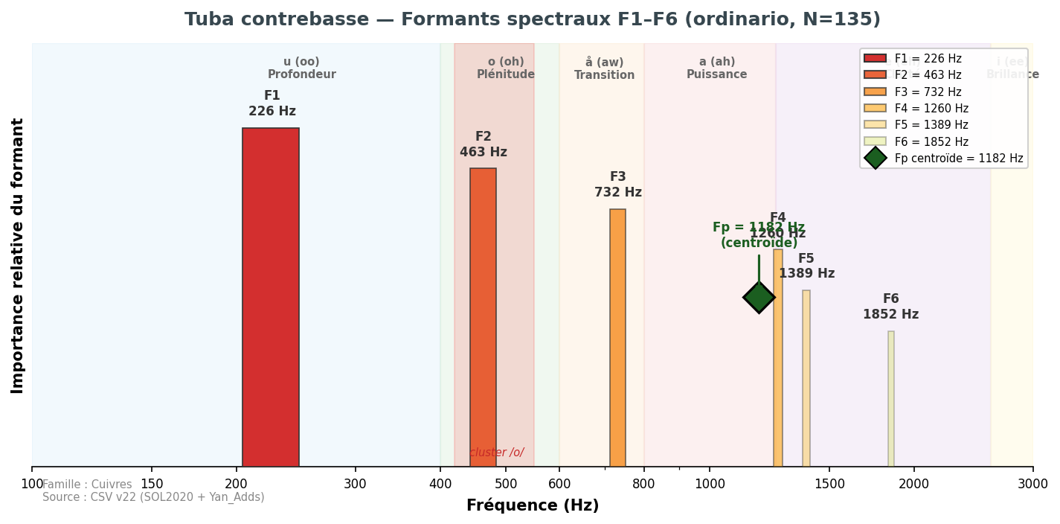
Son extrêmement grave et massif. F1=471 Hz dans le cluster de convergence — contrairement au tuba basse (249 Hz), le tuba contrebasse rejoint le cluster /o/ aux côtés du cor et du trombone. Cette découverte explique son rôle de fondation harmonique des cuivres graves dans un registre différent du tuba standard. Fp=1 182 Hz.
Fp (centroïde) = 1182 Hz

Valeurs de référence (sources académiques)
Source | F1 (Hz) | F2 (Hz) | F3 (Hz) | F4 (Hz) | Voyelle | N | Accord
Yan_Adds | 471 ±155 | 1 304 ±576 | 2 317 | — | o (oh) | 78 | —

Analyse spectrale complète
Technique | N | F1 | F2 | F3 | F4 | F5 | F6
flatterzunge | 32 | 215 | 463 | 721 | 1 023 | 1 432 | 1 561
ordinario | 135 | 226 | 463 | 732 | 1 260 | 1 389 | 1 852

Doublures recommandées
Instrument associé | F1 | F1 associé | Écart | Qualité | Rapport tessiture
Cor | 471 | 457 | Δ=14 Hz | Quasi-parfaite | Octave
Trombone | 471 | 491 | Δ=20 Hz | Quasi-parfaite | Octave
Basson | 471 | 502 | Δ=31 Hz | Excellente | Octave
Violoncelle | 471 | 499 | Δ=28 Hz | Excellente | Octave

Cuivres avec sourdine
Les sourdines modifient profondément le profil formantique. Résultats analysés en technique ordinario (ou ordinario_open/closed pour les wah). Seuls les graphiques et descriptions sont fournis (sans tableau de techniques complet).

Cor avec sourdine

Cor + sourdine
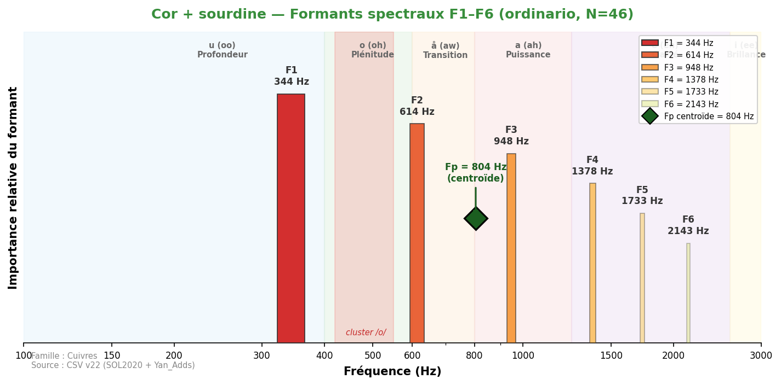
F1 descend de 457 à 344 Hz, la sourdine déplace les formants vers le grave avec une légère nasalité. Son voilé et lointain.
Fp (centroïde) = 804 Hz

Trombone avec sourdines

Trombone + sourd. cup
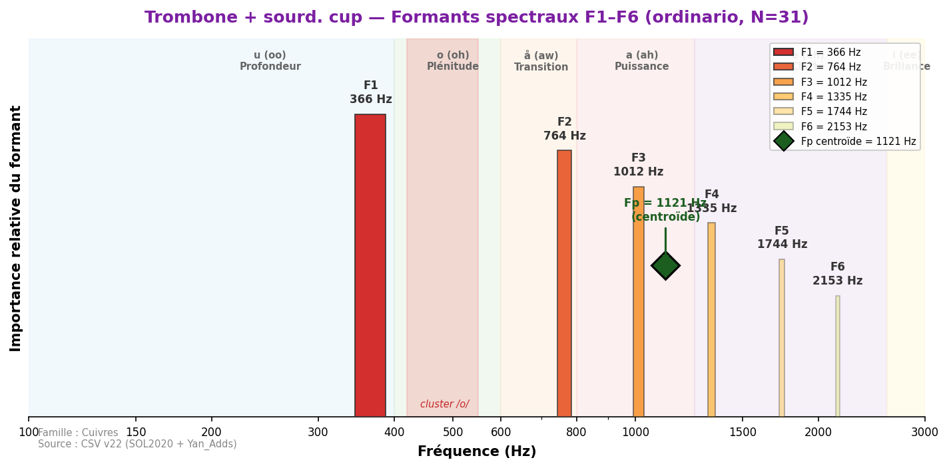
Son voilé et sombre, projection réduite. La sourdine cup absorbe les harmoniques aigus, produisant un timbre mat.
Fp (centroïde) = 1121 Hz

Trombone + sourd. sèche
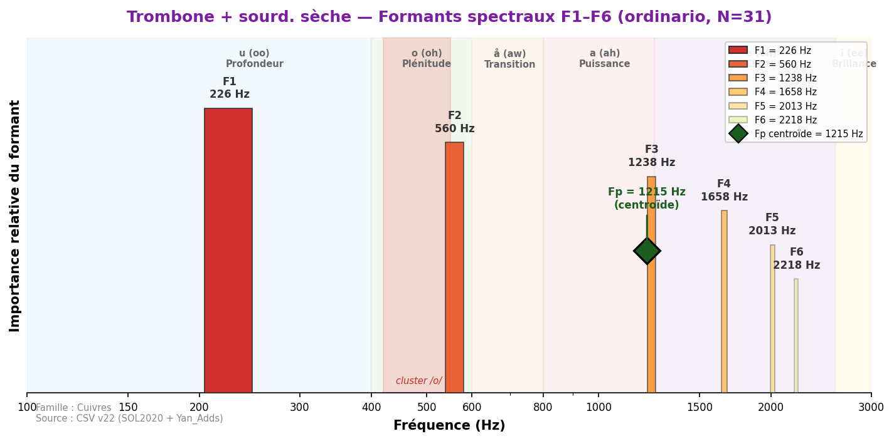
Son nasal et métallique. La sourdine straight comprime le spectre et renforce la zone 800–1 500 Hz.
Fp (centroïde) = 1215 Hz

Trombone + sourd. harmon
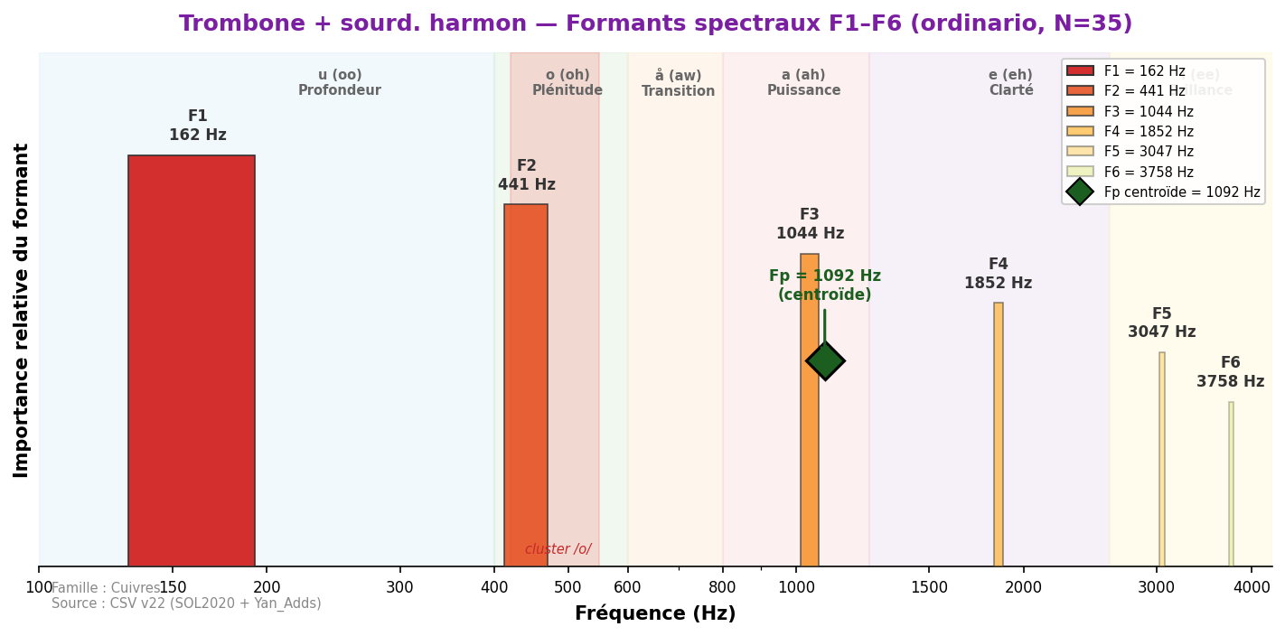
Son très concentré, quasi sinusoïdal. F1=162 Hz, timbre jazz intime.
Fp (centroïde) = 1092 Hz

Trombone + sourd. wah (ouvert)
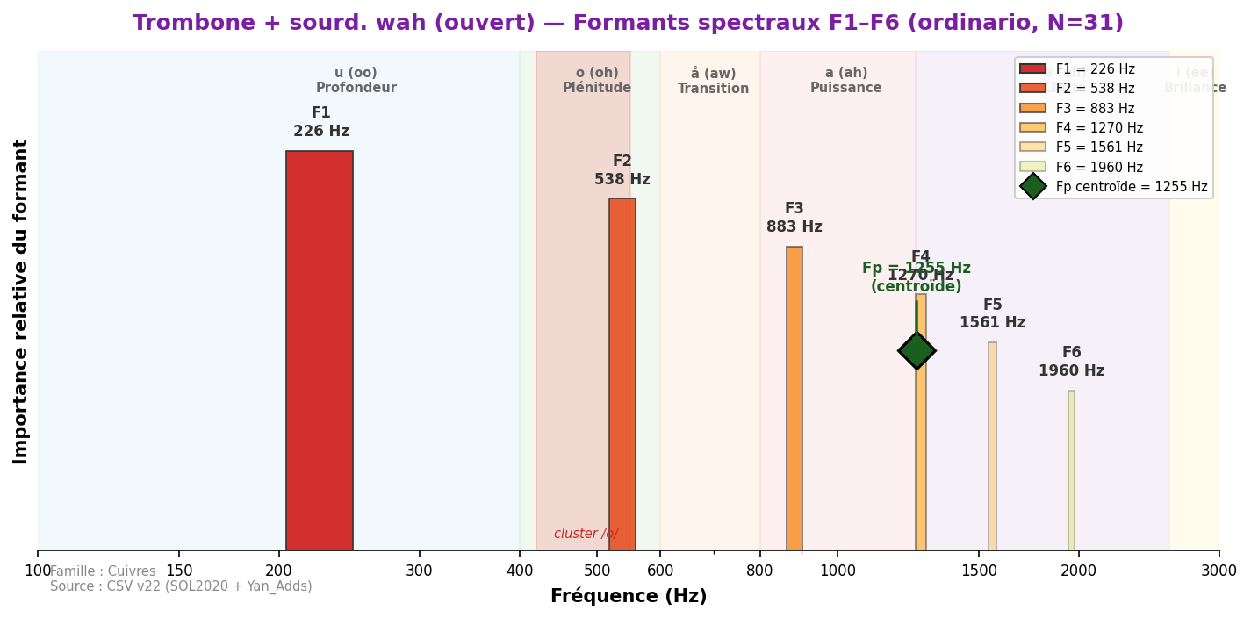
Position ouverte : son brillant et nasal. F1=226 Hz, spectre riche.
Fp (centroïde) = 1255 Hz

Trombone + sourd. wah (fermé)
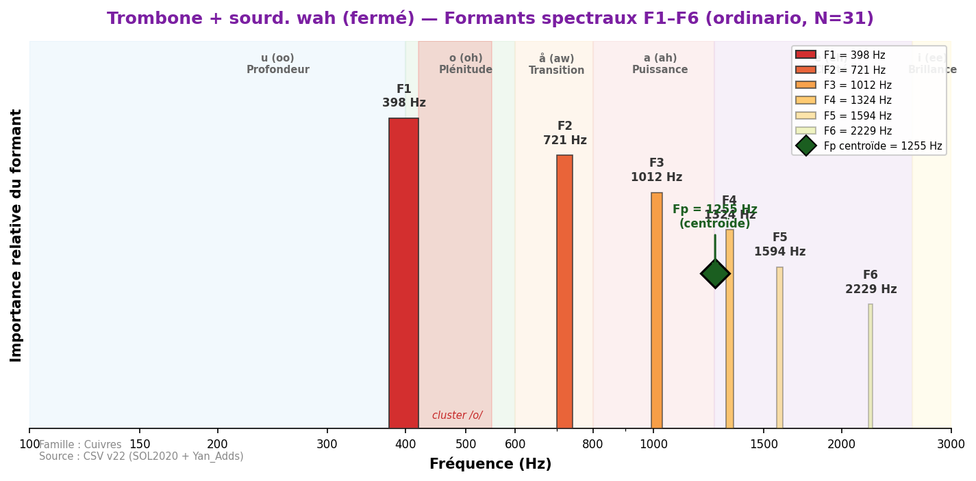
Position fermée : son très étouffé et nasal. F1 remonte à 398 Hz.
Fp (centroïde) = 1255 Hz

Trompette avec sourdines

Trompette + sourd. cup
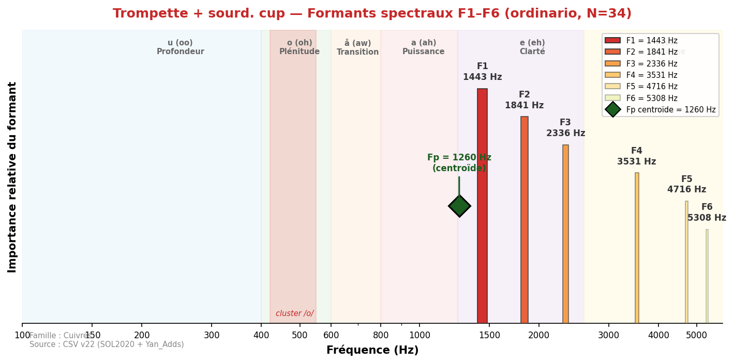
Son doux et arrondi, perd la brillance caractéristique. Timbre proche du bugle.
Fp (centroïde) = 1260 Hz

Trompette + sourd. sèche
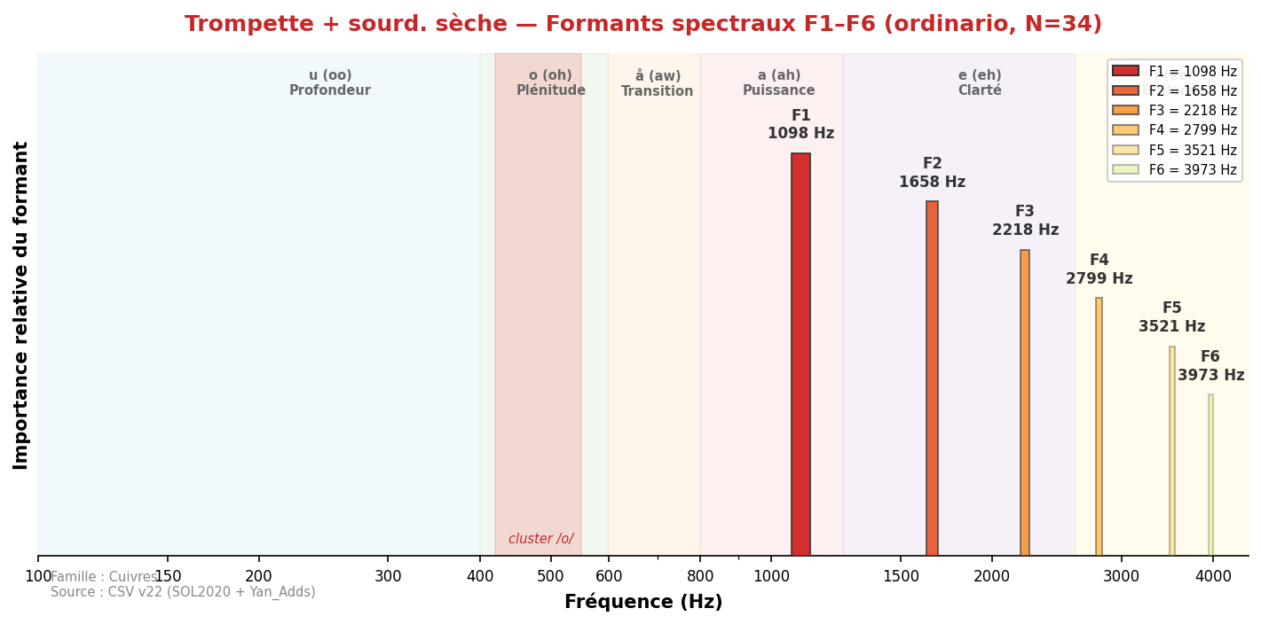
Son piquant et nasal, le plus utilisé en orchestre. Caractère pointu et projeté.
Fp (centroïde) = 1084 Hz

Trompette + sourd. harmon
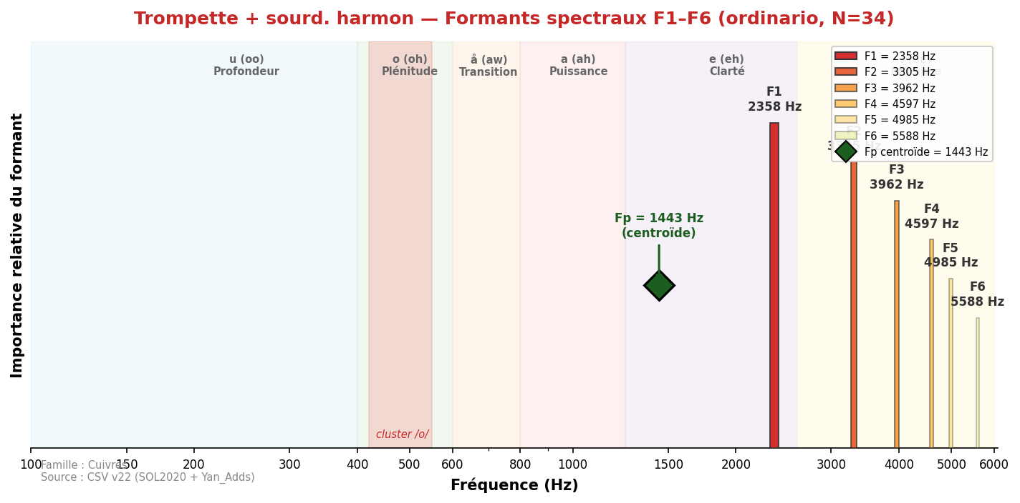
Son miles-davisien. F1=2 358 Hz — tout le spectre propulsé dans la zone /i/, brillance extrême.
Fp (centroïde) = 1443 Hz

Trompette + sourd. wah (ouvert)
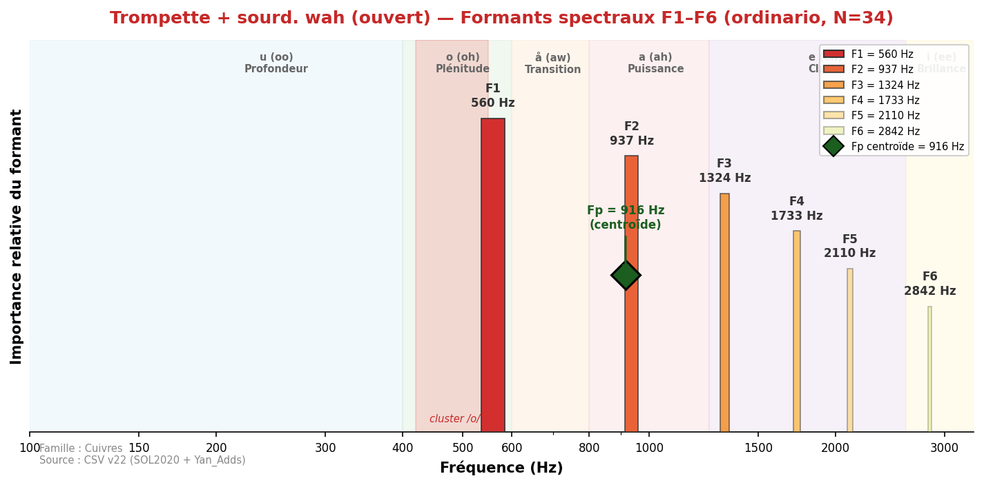
Tige insérée, position ouverte : son nasal et brillant.
Fp (centroïde) = 916 Hz

Trompette + sourd. wah (fermé)
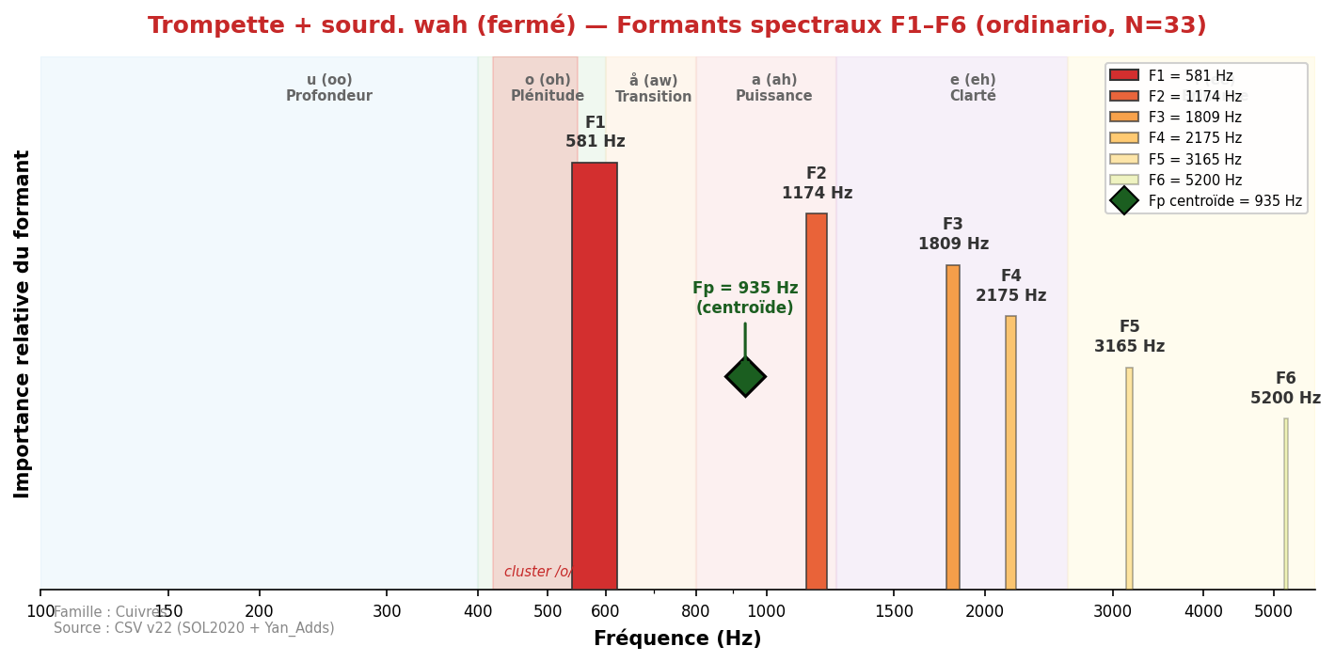
Tige insérée, position fermée : son très étouffé. Spectre fortement filtré.
Fp (centroïde) = 935 Hz

Tuba avec sourdine

Tuba basse + sourdine
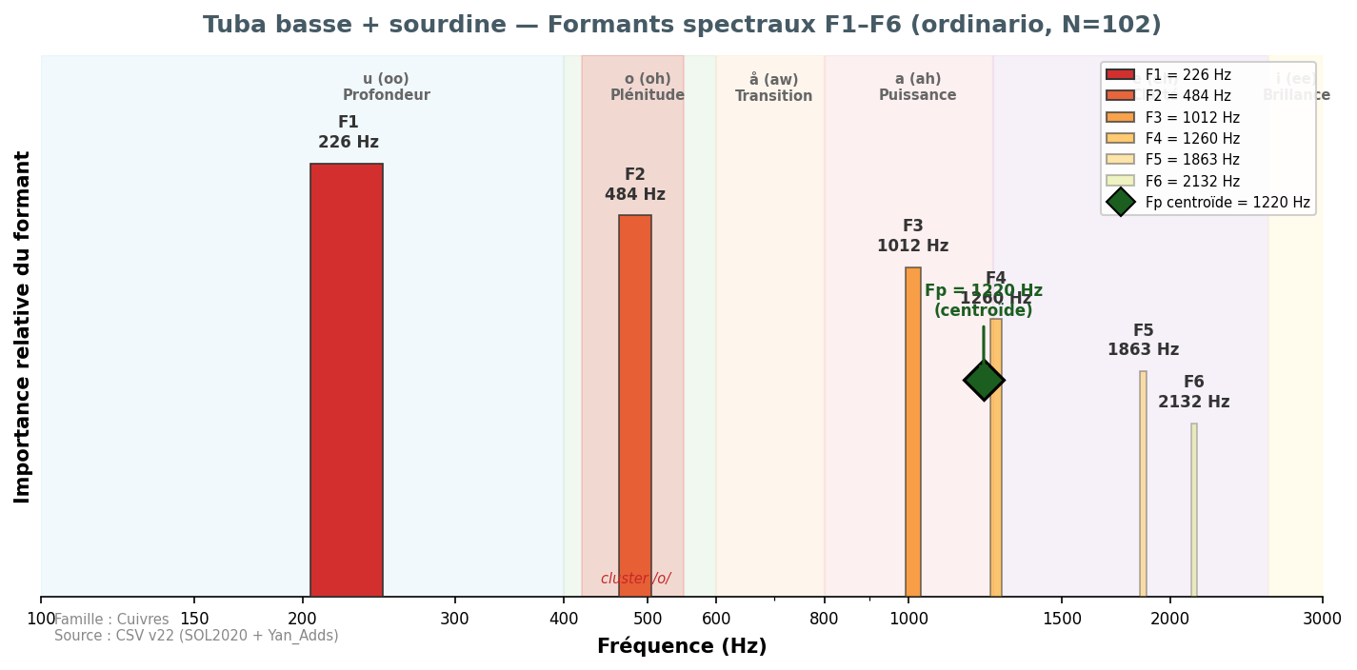
Son assourdi et compact. F1 reste à 249 Hz, projection réduite.
Fp (centroïde) = 1220 Hz

